Resultado da Tomada de Preços

Nº20221805M026HEMNSL

"

O Instituto de Gestão e Humanização – IGH, entidade de direito privado e sem fins lucrativos,

classificado como Organização Social, vem tornar público o resultado do Processo Seletivo de

Compras, com a finalidade de adquirir bens, insumos e serviços para HEMNSL – Hospital Estadual

e Maternidade Nossa Senhora de Lourdes, com endereço à Rua 230 Quadra 709 Lote 11 - Setor

Nova Vila, Goiânia/GO CEP: 74640-210.

Objeto: MEDICAMENTOS

Tipo de Compra: Cotação via Bionexo

Bionexo do Brasil Ltda

Relatório emitido em 02/06/2022 10:17

Data da publicação: Goiania 14 de Junho de 2022."

**Comprador**

IGH - Maternidade Nossa Senhora De Lourdes (11.858.570/0005-67)

RUA 230, QUADRA 709 LOTE 11 - SETOR NOVA VILA - GOIÂNIA, GO CEP: 74640-210

**Relação de Itens (Confirmação)**

Pedido de Cotação : 219780639

COTAÇÃO Nº 17197 - MEDICAMENTOS - HEMNSL MAIO/2022

Frete Próprio

Observações: -\*PAGAMENTO: Somente a prazo e por meio de depósito em conta PJ do fornecedor. \*FRETE: Só serão aceitas

propostas com frete CIF e para entrega no endereço: RUA 230 QUADRA 709 LOTE 11 - Setor Nova Vila, Goiânia/GO CEP: 74640-

2

10, dia e horário especificado. \*CERTIDÕES: As Certidões Municipal, Estadual de Goiás, Federal, FGTS e Trabalhista devem estar

regulares desde a data da emissão da proposta até a data do pagamento. \*REGULAMENTO: O processo de compras obedecerá ao

Regulamento de Compras do IGH, prevalecendo este em relação a estes termos em caso de divergência.

Tipo de Cotação: Cotação Normal

Fornecedor : Todos os Fornecedores

Data de Confirmação : Todas

**Faturamento**

**Mínimo**

**Prazo de**

**Entrega**

**Validade da**

**Proposta**

**Condições de**

**Pagamento**

**Fornecedor**

**Frete**

**Observações**

**Cientifica Médica Hospitalar Ltda**

GOIÂNIA - GO

Vanessa Nogueira - (62) 3088-9700

vendas3@cientificahospitalar.com.br

**[Mais informações](javascript: f_mais_info(174293))**

2

dias após

1

2

R$ 200,0000

R$ 750,0000

23/06/2022

20/07/2022

30 ddl

30 ddl

CIF

null

confirmação

**FARMATER MEDICAMENTOS LTDA**

BELO HORIZONTE - MG

Web Service Farmater - (31) 3224-2465

vendas@farmater.com.br

3

dias após

banco do brasil s/a ag

1229-7 c/c 69547-5

CIF

confirmação

**[Mais informações](javascript: f_mais_info(228038))**

**Fórmula Paulista Manipulação e Drogaria**

**Ltda EPP**

SÃO PAULO - SP

Rosemeire GonÃ§alves De Oliveira - (11)

5

dias após

3

4

5

R$ 300,0000

R$ 200,0000

R$ 600,0000

28/06/2022

28/05/2022

28/05/2022

Pagto Antecipado CIF

null

null

confirmação

2

371-0446

farmaceutica@formulapaulista.com.br

**[Mais informações](javascript: f_mais_info(196096))**

**MEDCOM COMERCIO DE**

**MEDICAMENTOS HOSPITALARES LTDA**

BRASÍLIA - DF

2 dias após

confirmação

30 ddl

CIF

CIF

LucÃ©lia Rosa - (62) 3226-6989

vendassul@medcomerce.com.br

**[Mais informações](javascript: f_mais_info(230177))**

**União Quimica Farmaceutica Nacional**

**S.a**

POUSO ALEGRE - MG

Usuario Ws Uniao Quimica Mg - (62) 99281-

2

dias após

Atendente: Fernanda

Alves de Carvalho

28 ddl

confirmação

3

522

alsoliveira@uniaoquimica.com.br

**[Mais informações](javascript: f_mais_info(195474))**

**Programação**

**de Entrega**

**Preço**

**Unitário**

**Valor**

**Total**

**Produto**

**Código**

**Fabricante**

**Embalagem**

**Fornecedor**

**Comentário**

**Justificativa**

**Quantidade**

**Usuário**

Dionei

Cajueiro Da

Silva

30 Comprimido R$ 1,2000

;

- ALFALAGOS e

ATIVA não

atingiram

faturamento

minimo.

ANLODIPINO 5MG

C/30 CPR.(G) - 5MG - Cientifica Médica

C/30 CPR.(G), TEUTO CX - COMPRIMIDOS - Hospitalar Ltda

TEUTO CX

ANLODIPINO 5MG -

COMPRIMIDO

ANLODIPINO 5MG

R$

0,0400

2

3

8037

-

-

-

null

31/05/2022

1

1:16

;

- LRR,

Dionei

Cajueiro Da

Silva

ALFALAGOS,

ATIVA e

5

00 MG COM REV CT

AZITROMICINA 500

MG - COMPRIMIDO

AZITROMICINA

DIIDRATADA, GEOLAB

Cientifica Médica

Hospitalar Ltda

R$

1,3400

R$

201,0000

5225

BL AL PVC TRANS X

50

null

null

DISPOMED não

atingiram

150 Comprimido

1

3

1/05/2022

11:16

faturamento

minimo.

Dionei

DEXCLORFENIRAMINA

DEXCLORFENIRAMINA 2MG C/20 CPR.(G) -

Cajueiro Da

Silva

20 Comprimido R$ 1,8000

DEXCLORFENIRAMINA

2 MG (M) -

Cientifica Médica

Hospitalar Ltda

R$

0,0900

8

9

5141

4937

2MG C/20 CPR.(G),

NEO QUIMICA

2MG - CX -

COMPRIMIDOS - NEO

QUIMICA CX

-

COMPRIMIDO

3

1/05/2022

11:16

Dionei

Cajueiro Da

Silva

30 Comprimido R$ 4,5000

DIGOXINA 0.25 MG

(M) - COMPRIMIDO

0,25 MG COM CT BL Cientifica Médica

R$

0,1500

-

-

DIGOXINA, PHARLAB

null

null

-

-

AL PLAS AMB X 30

Hospitalar Ltda

3

1/05/2022

11:16

1

2 METRONIDAZOL COMP 11783

50MG - COMPRIMIDO

METRONIDAZOL

250MG C/600 CPR.

CX

Cientifica Médica

Hospitalar Ltda

R$

0,1700

600 Comprimido

R$

Dionei

2

102,0000 Cajueiro Da

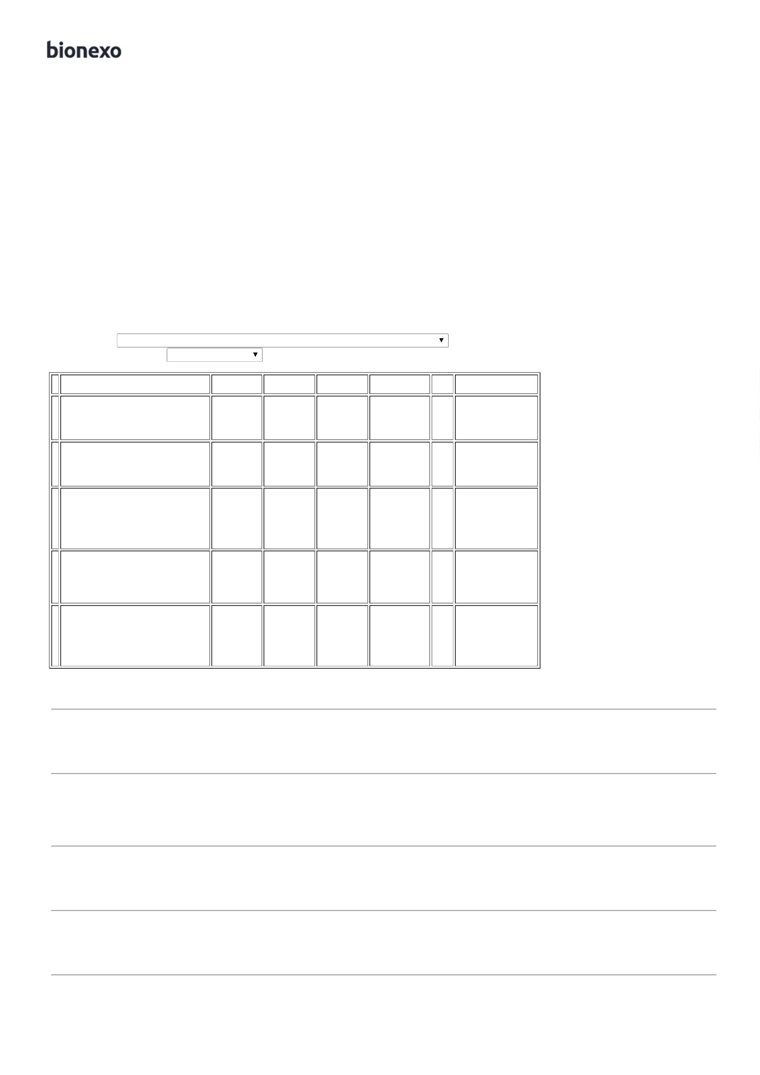

(G), PRATI

Silva

DONADUZZI

3

1/05/2022

1

1:16

;

- AURA, SOL,

ATIVA e

Dionei

Cajueiro Da

Silva

NITROPRUSSIATO DE

SODIO SOL INJ 50MG 6456

2

5 MG/ML SOL INJ CX Cientifica Médica

MEDFUTURA

não atingiram 20,3000

faturamento

R$

R$

203,0000

1

3

-

NITROP, HYPOFARMA

null

10 Frasco/Ampola

AMP VD AMB X 2 ML Hospitalar Ltda

-

FRASCO/AMPOLA

31/05/2022

11:16

minimo.

**Total**

**Parcial:**

R$

513,5000

8

40.0

Total de Itens da Cotação: 17

Total de Itens Impressos: 6

**Programação**

**de Entrega**

**Preço**

**Unitário**

**Valor**

**Total**

**Produto**

**Código**

**Fabricante**

**Embalagem**

**Fornecedor**

**Comentário**

**Justificativa**

**Quantidade**

**Usuário**

Dionei

Cajueiro Da

Silva

CARVAO VEGETAL

ATIV 250mg

20cpr(CARVEROL)\*M\*

UNIAO -- UNIAO

CARVAO VEGETAL

CARVAO ATIVADO

VEGETAL 250MG -

COMPRIMIDO

FARMATER

MEDICAMENTOS

LTDA

ATIV 250mg

0cpr(CARVEROL)\*M\*

UNIAO

R$

1,3500

R$

27,0000

6

31623

-

-

CP

-

20 Frasco

2

31/05/2022

QUIM.FARM.NAC.S/A

1

1:16

BUSCOPAN 10mg

Dionei

Cajueiro Da

Silva

2

0dgr \*M\*

HIOSCINA 10 MG

(BROMETO DE N-

BUTILESCOPOLAMINA)

BOEHRINGER --

BOEHRINGER

INGELHEIM DO

BRASIL

FARMATER

MEDICAMENTOS

LTDA

BUSCOPAN 10mg

20dgr \*M\*

BOEHRINGER

R$

0,9800

R$

39,2000

1

0

5219

CP

-

40 Comprimido

-

COMPRIMIDO

31/05/2022

1

1:16

QUIM.FARM.LTDA

**Total**

**Parcial:**

R$

66,2000

6

0.0

Total de Itens da Cotação: 17

Total de Itens Impressos: 2

**Programação**

**de Entrega**

**Preço**

**Unitário**

**Valor**

**Total**

**Produto**

**Código**

**Fabricante**

**Embalagem**

**Fornecedor**

**Comentário**

**Justificativa**

**Quantidade**

**Usuário**

SULFATO FERROSO

COM 40MG DE FERRO

ELEMENTAR ->

SULFATO FERROSO

COM 40MG DE FERRO

ELEMENTAR

Dionei

Cajueiro Da

Silva

;

- BD

Fórmula Paulista

SULFATO FERROSO

40MG capsulas,

FORMULA PAULISTA

DISTRIBUIDORA

não atingiu

faturamento

minimo.

Manipulação e

Drogaria Ltda

EPP

R$

0,1900

R$

570,0000

1

7

5166

-

POTE

Capsulas

3000 Comprimido

31/05/2022

11:16

**Total**

**Parcial:**

R$

570,0000

3

000.0

Total de Itens da Cotação: 17

Total de Itens Impressos: 1

**Programação**

**de Entrega**

**Preço**

**Unitário**

**Valor**

**Total**

**Produto**

**Código**

**Fabricante**

**Embalagem**

**Fornecedor**

**Comentário**

**Justificativa**

**Quantidade**

**Usuário**

Dionei

Cajueiro Da

Silva

MEDCOM

;- AURA e

DISPOMED não

atingiram

faturamento

minimo.

CLARITROMICINA SOL

INJ 500MG -

FRASCO/AMPOLA

500 MG PO LIOF INJ COMERCIO DE

CT FA VD TRANS X MEDICAMENTOS

R$

5,0000

R$

250,0000

7

24958

-

KLARICID, ABBOTT

null

10 Frasco/Ampola

2

CAPAC 10 ML

HOSPITALARES

LTDA

3

1/05/2022

11:16

**Total**

**Parcial:**

R$

250,0000

1

0.0

Total de Itens da Cotação: 17

Total de Itens Impressos: 1

**Programação**

**de Entrega**

**Preço**

**Unitário**

**Valor**

**Total**

**Produto**

**Código**

**Fabricante**

**Embalagem**

**Fornecedor**

**Comentário**

**Justificativa**

**Quantidade**

**Usuário**

Dionei

Cajueiro Da

Silva

;

- ALFALAGOS e

MED CENTER

não atingiu

faturamento

minimo.

PROVIVE EMU INJ

P344/98C1 CX C/5FR

X20ML-UNIÃO

PROPOFOL SOL. INJ.

10MG/ML AMP 10ML 42810

(M)

União Quimica

Farmaceutica

Nacional S.a

R$

8,0000

R$

600,0000

1

5

-

CAIXA C/5 C/ 5

-

75 Ampola

QUÍMICA

31/05/2022

1

1:16

**Total**

**Parcial:**

R$

600,0000

7

5.0

Total de Itens da Cotação: 17

Total de Itens Impressos: 1

**Total**

**Geral:**

R$

3

985.0

1.999,7000

Clique [aqui](javascript:chama_completo(219780639)) para geração de relatório completo com quebra de página

